Mikulášsky bedmintonový turnaj AŠK 2017
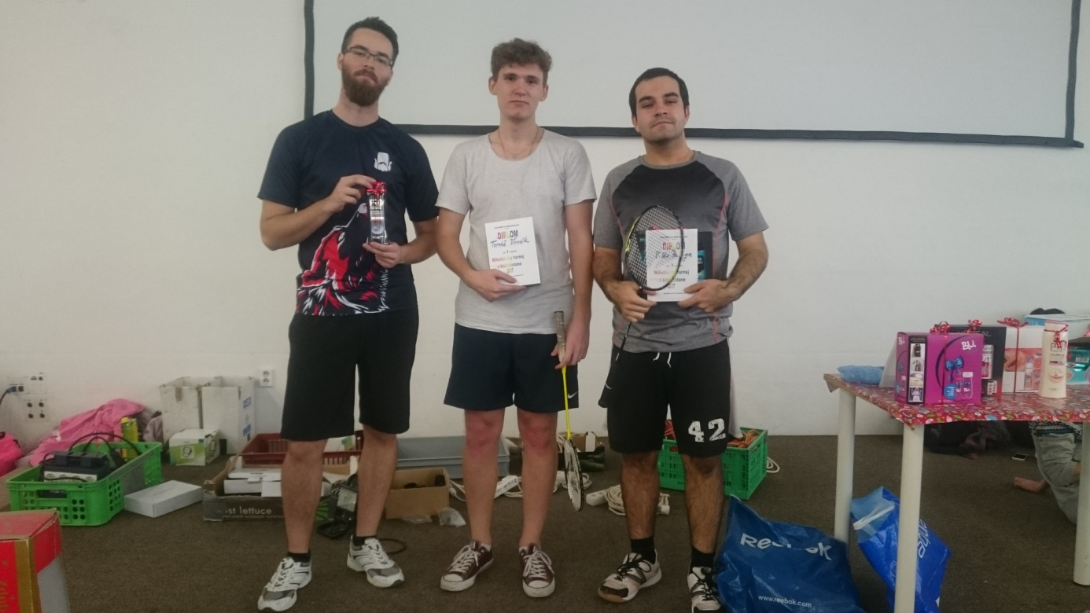
Muži: 1.miesto:Tomáš Vircsík Ženy: 1.miesto: Bianka Kováčová
2.miesto:Matúš Sýkora 2.miesto: Katarína Ardanová
3.miesto:Viliam Paľaga 3.miesto:Tímea Lasia Ďurovská
4.miesto:Ondrej Čangel 4.miesto:Marianna Príkazská

